AUDIT DE COHÉRENCE
ET RECHERCHE DES ARCHITECTURES MANQUANTES
Dossier ORI-C complet
Audit statique, relance des tests, contrôle documentaire, analyse des preuves et recherche bibliographique ciblée

Archive auditée | ORI-C_DOSSIER_COMPLET(2).zip
Taille | 149 914 868 octets
Périmètre | Socle, matière, Système solaire, vivant, documentation, plateforme, protocoles et audits
Date de l’audit | 3 août 2026

Verdict général. Le dossier est scientifiquement structuré, largement exécutable et formellement cohérent dans ses graphes canoniques. Il n’est pas encore cohérent comme livraison unique et figée. Le principal risque immédiat est documentaire et reproductible: emballage ZIP défectueux pour trois noms accentués, documents racine obsolètes, références internes cassées et preuves primaires incomplètes. La recherche externe confirme six familles d’architectures à intégrer en priorité.

Sommaire
1. Résumé exécutif
2. Méthode et périmètre
3. Intégrité de l’archive et reproductibilité
4. Cohérence des documents et des autorités
5. Cohérence des données, preuves et relations
6. Cohérence de la généalogie et de l’inventaire
7. Architectures manquantes révélées par le dossier
8. Recherche externe et architectures prioritaires
9. Liens causaux candidats prioritaires
10. Architecture de données recommandée
11. Plan de correction prioritaire
12. Conclusion
Annexe A. Anomalies détaillées
Annexe B. Sources scientifiques ciblées

1. Résumé exécutif
Le dossier passe l’essentiel des contrôles scientifiques et logiciels. Les suites relancées donnent 151 tests réussis pour le socle, 32 pour la mémoire, 10 pour l’astronomie, 8 pour la généalogie, 13 pour l’hypergraphe, 19 pour l’inventaire et 13 pour la plateforme. Un échec provient du conditionnement ZIP et non d’un calcul scientifique. Deux échecs attendus documentent des résultats négatifs et trois tests sont volontairement ignorés ou non relancés.
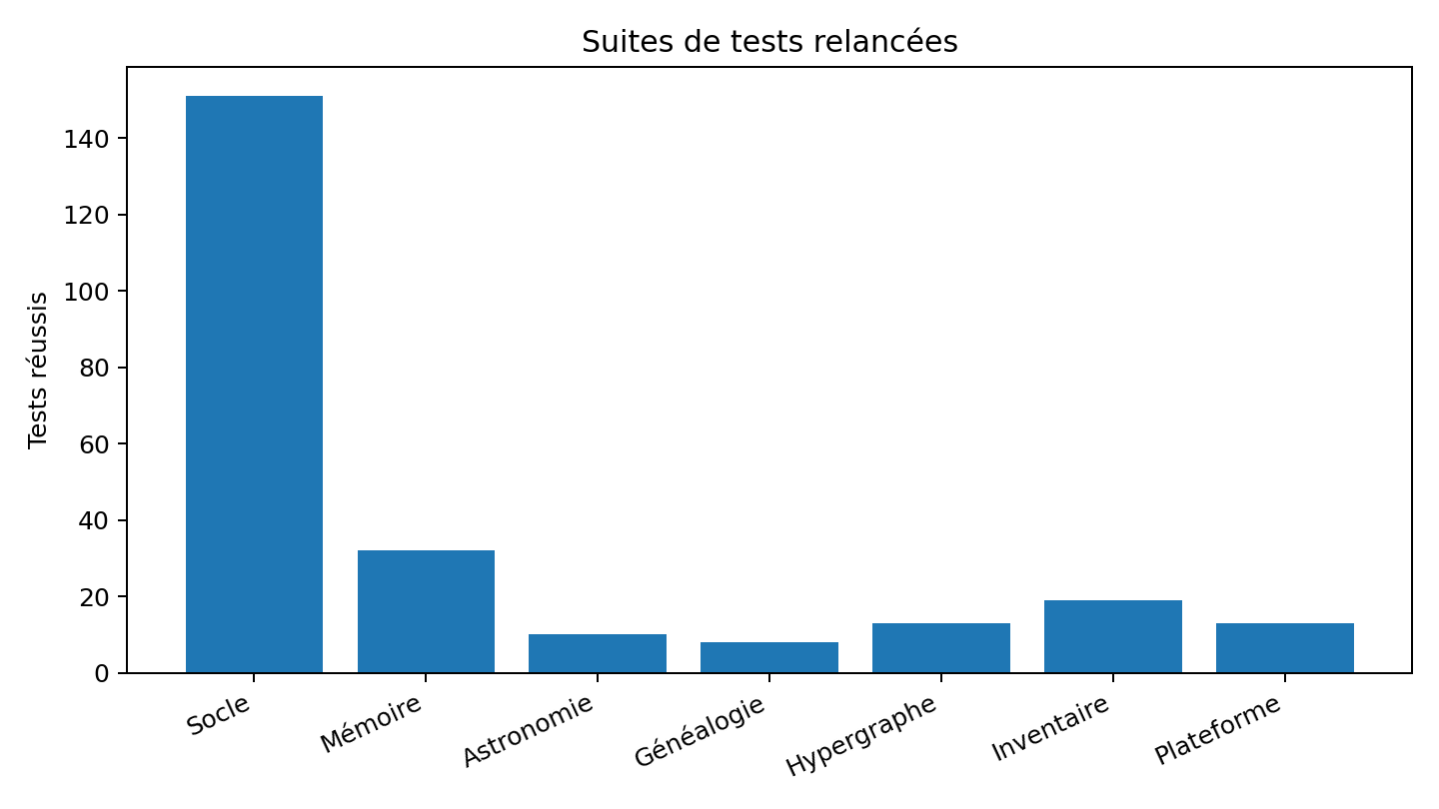
Figure 1. Suites de tests relancées séparément. Les nombres ne doivent pas être additionnés sans contrôler les recouvrements.
La généalogie canonique est fermée formellement: 39 transitions globales, 22 transitions matérielles détaillées, 53 produits et 77 relations parent-produit. Elle reste toutefois une reconstruction encodée. La clôture ne démontre ni l’exhaustivité historique ni la pertinence de chaque preuve.
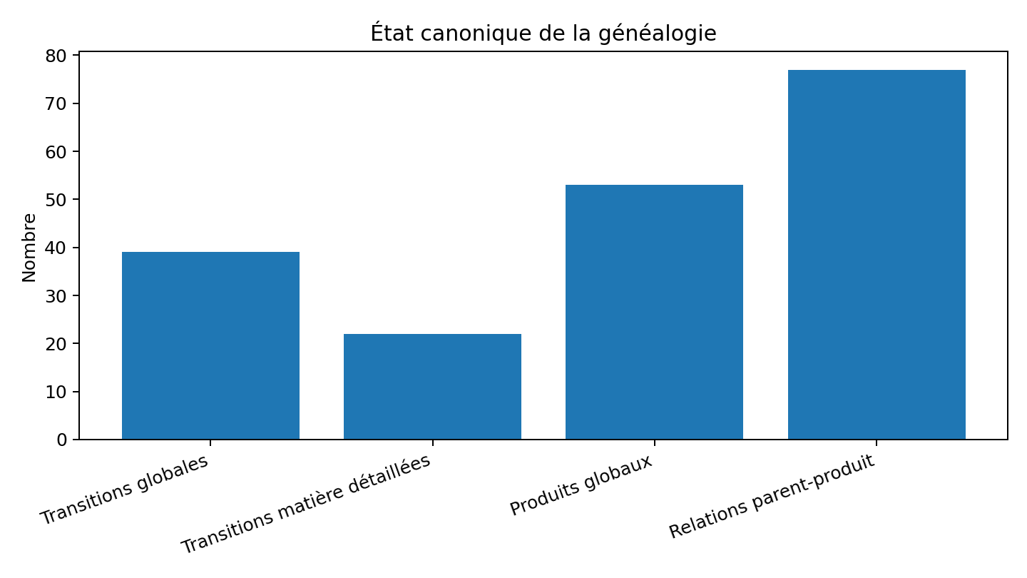
Figure 2. Comptages issus des fichiers canoniques actuels.
Point décisif. Le dossier possède déjà une architecture générale solide. Le travail restant n’est pas de créer un nouveau cadre, mais de rendre toutes les couches compatibles, sourcées et reliées par identifiants stables, puis de tester des contrastes où la composition est contrôlée et l’histoire varie.

2. Méthode et périmètre
- Contrôle de l’archive ZIP: structure, chemins, liens symboliques, intégrité des données compressées et manifeste SHA-256.
- Relance des suites de tests disponibles dans les branches et les outils de validation.
- Comparaison des documents déclarés canoniques avec les fichiers de résultats générés.
- Inspection des registres de transitions, relations, conditions, preuves, inventaire et généalogies.
- Recherche des références internes cassées, duplications exactes et divergences de comptage.
- Confrontation des lacunes internes à une recherche bibliographique ciblée dans des publications primaires.
Règle d’autorité appliquée. Lorsque la prose et les résultats générés divergent, les JSON, CSV, rapports de tests et fichiers canoniques priment. Les sources anciennes conservées dans les dossiers d’archive ne sont pas traitées comme des documents actifs, sauf lorsqu’un document actuel les référence encore.

3. Intégrité de l’archive et reproductibilité

3.1 Structure générale
L’archive contient 1 023 fichiers et 188 répertoires, pour environ 246 Mo extraits. Aucun chemin de traversée, lien symbolique dangereux ou erreur de décompression des données n’a été détecté. Les sept ensembles fonctionnels sont présents: socle, matière, Système solaire, vivant, audits, documentation, plateforme et protocoles gelés.

3.2 Défaut critique du conditionnement
Le contrôle MANIFEST révèle trois divergences dues aux noms de fichiers accentués. Les fichiers existent, mais leur nom est décodé avec des caractères corrompus. Le manifeste attend donc trois chemins absents et observe trois chemins non listés. Le contenu compressé passe néanmoins le test d’intégrité.
Chemin attendu | Chemin extrait | Conséquence
00_socle/Cadre Théorique ORI-C.pdf | 00_socle/Cadre Th+[caractère corrompu]orique ORI-C.pdf | Échec du manifeste et erreur Unicode dans un test
audit/verifications_anterieures/Audit approfondi de l’archive ORI-C.pdf | Nom accentué corrompu | Document non retrouvé sous son chemin attendu
audit/verifications_anterieures/Vérification Intégrale du Document ORI-C.docx | Nom accentué corrompu | Document non retrouvé sous son chemin attendu
Correction minimale. Renommer les trois fichiers en Unicode normalisé, reconstruire le ZIP avec le drapeau UTF-8, régénérer MANIFEST.sha256 et MANIFEST.sha256.json, puis relancer verifier_dossier.py sur une extraction neuve.

3.3 Résultats des tests
Suite | Réussis | Échec | Attendu | Ignoré
Socle | 151 | 1 | 1 | 1
Mémoire historique | 32 | 0 | 0 | 0
Astronomie | 10 | 0 | 0 | 2
Généalogie | 8 | 0 | 0 | 0
Hypergraphe | 13 | 0 | 1 | 0
Inventaire hiérarchique | 19 | 0 | 0 | 0
Plateforme corrigée | 13 | 0 | 0 | 0
L’échec du socle est directement causé par le nom corrompu dans l’archive. L’échec attendu de l’hypergraphe correspond à la monotonie réfutée de l’échelle des capacités. Les deux relations génériques non datables restent correctement signalées comme attendues. Tous les fichiers Python se compilent.

4. Cohérence des documents et des autorités

4.1 Une règle d’autorité existe
README.md et AUTORITE_DES_DOCUMENTS.md désignent le dossier scientifique généré comme point de lecture canonique et donnent priorité aux résultats calculés. Cette organisation est saine. Elle évite qu’une ancienne prose l’emporte sur les données recalculées.

4.2 Un document racine reste obsolète
Le dossier canonique actuel utilise 39 transitions globales et 22 transitions matérielles détaillées. Le document LE_POSSIBLE_A_UNE_HISTOIRE présent à la racine conserve 38 et 21. Il apparaît pourtant comme un document principal. Cette coexistence crée une contradiction visible pour le lecteur.
Décision recommandée. Reconstruire ce document depuis les données canoniques, ou le déplacer dans audit/verifications_anterieures avec une mention explicite de son statut historique.

4.3 Références internes cassées
- AUTORITE_DES_DOCUMENTS.md et AVANCEMENT_DU_PLAN.md mentionnent 00_socle/banc_synthetique/README.md, absent de l’archive.
- documentation/POINT_D_ENTREE.md mentionne 00_socle/genealogie/PROTOCOLE_INFORMATION_GENEALOGIQUE.md, absent.
- 01_branche_matiere/article_genealogie/README.md utilise un chemin relatif erroné vers cloture_arbre.json.
- Des comptages plus anciens restent dispersés dans des rapports de contrôle, alors que ETAT_DES_TESTS.md porte l’état courant.

5. Cohérence des données, preuves et relations

5.1 Les quatre axes de preuve ne sont pas encore réellement indépendants
La structure distingue désormais preuve du mécanisme, occurrence naturelle, transition historique et rôle causal. Cependant, le registre de preuves répète encore des formulations similaires et ne fournit pas une référence primaire identifiable pour chacun des quatre axes. REFERENCES_TRANSITIONS.csv contient 39 lignes dont la référence primaire reste à compléter.

5.2 Les conditions ne sont pas opérationnalisées
Le registre recense 69 conditions, mais les unités, plages, durées et seuils sont généralement vides. Seulement 47 relations sur 111 portent un identifiant de condition. Le graphe décrit donc correctement des dépendances qualitatives, sans encore permettre de calculer quand une transition est ouverte ou fermée.

5.3 La typologie relationnelle est plus riche que son instanciation
Le codebook définit MATR, ENBL, ENVR, STAB, CATL, CNST, CONT, FEED, CLOS, INTG, DEPG, INCO et DESC. Le registre relationnel de la généalogie récente utilise surtout filiation matérielle et condition d’ouverture. Les autres relations sont bien présentes dans la carte historique de 47 relations, mais elles ne sont pas encore reliées de manière homogène aux 39 transitions globales et aux 550 entrées d’inventaire.

5.4 Une URL n’est pas encore une preuve
L’inventaire peut annoncer une couverture URL complète tout en pointant vers des pages générales qui ne prouvent ni l’existence naturelle, ni le mécanisme précis, ni l’âge d’apparition. Il faut ajouter un champ rôle_source et distinguer définition de l’entité, preuve d’occurrence, preuve du mécanisme, datation et preuve causale.

6. Cohérence de la généalogie et de l’inventaire

6.1 La clôture formelle est réussie
La généalogie globale comprend 39 transitions, 19 dans la matière, 10 dans la branche planétaire et 10 dans le vivant. Elle contient 53 produits, 77 relations parent-produit, 29 transitions établies, 7 fortement inférées et 3 plausibles. Dix-neuf fermetures sont déclarées. Aucun parent manquant ni anomalie d’ordre n’est détecté par les contrôles.

6.2 L’inventaire et la généalogie ne sont pas au même niveau
Le problème central n’est pas l’absence d’un nom pour chaque matière. L’inventaire contient des entités, des familles, des phases, des réservoirs et 52 transformations génériques. La généalogie contient des événements historiques datés ou ordonnés. Une opération comme ionisation ou séquestration peut se reproduire dans plusieurs époques et réservoirs. Elle ne doit pas devenir une transition historique unique.
Modèle nécessaire. Une classe de mécanisme doit pouvoir être instanciée dans plusieurs événements. Exemple: PROC-IONISATION est un mécanisme; EVT-REIONISATION-COSMIQUE et EVT-IONISATION-DANS-UNE-ATMOSPHÈRE sont deux événements distincts qui l’utilisent.

6.3 Transformations actuellement non couvertes
Le contrôle de couverture retrouve 52 transformations inventoriées, dont seulement 19 sont reliées explicitement. Les principales lacunes concernent:
- Particules: création de paires, annihilation, désintégration faible, diffusion électromagnétique.
- Nucléaire: fission, alpha, bêta moins, bêta plus, capture électronique, transition isomérique.
- Atomique: ionisation, attachement électronique, excitation électronique.
- Chimie et phases: liaison ionique, redox, acide-base, fusion, vaporisation, sublimation, dépôt, transition vitreuse.
- Géologie et vivant: métamorphisme, assimilation, respiration, décomposition, biomineralisation.
- Astrophysique: vents et éjections, explosion de supernova.
- Opérateurs ORI-C: accessibilisation, mobilisation, incorporation opératoire, séquestration.
Les quatre opérateurs ORI-C doivent être représentés comme des relations ou opérations dépendant du réservoir, pas comme quatre événements chronologiques globaux.

7. Architectures manquantes révélées par le dossier
Le croisement interne indique déjà des familles sous-représentées: phases amorphes et vitreuses, milieux dispersés, ordres magnétiques, architectures électroniques, cohérences quantiques, phases topologiques, disques et jets, réplicateurs dépendants, prions, biofilms et architectures écosystémiques. Le nouvel audit confirme ces lacunes et les organise en deux niveaux.

7.1 Niveau prioritaire: architectures qui ferment des raccordements existants
Compartiment coacervat et protocellule sans membrane: La branche prébiotique représente surtout les vésicules lipidiques. Elle couvre insuffisamment les compartiments issus d’une séparation de phase liquide-liquide.
Condensat biomoléculaire et organite sans membrane: Le registre biologique contient organites et phases, mais pas une architecture causale distincte pour les condensats qui organisent localement les réactions sans membrane lipidique.
Architecture réaction-diffusion et motif de Turing: Les transformations et gradients sont présents, mais l’organisation spatiale auto-générée par activation, inhibition et diffusion n’est pas un nœud architectural explicite.
Membrane minérale nanoporeuse et convertisseur électrochimique hydrothermal: Les gradients hydrothermaux sont cités, mais la paroi minérale poreuse qui sépare les fluides, sélectionne les ions et convertit le gradient n’est pas représentée comme architecture.
Architecture organo-minérale de tapis microbien et microbialite: Les biofilms, écosystèmes et minéraux existent séparément. Le couplage durable entre matrice extracellulaire, métabolismes, sédiments et lithification n’est pas explicitement intégré.
Séparation de phase et solidification de matière active: Le registre contient des phases hors équilibre et des organisations collectives, mais pas le régime où la motilité et la densité produisent spontanément des amas, des phases séparées ou des solides actifs.

7.2 Niveau exploratoire: architectures transversales à formaliser
Réseau poreux réactif et percolant: La porosité est souvent un attribut de matériau, sans représentation du changement de connectivité qui contrôle transport, réaction et fermeture des voies.
Front réactionnel mobile et zone redox: Les gradients figurent comme conditions, mais un front qui se déplace, transforme le milieu et laisse une trace n’est pas identifié comme architecture dynamique.

8. Recherche externe et architectures prioritaires
La recherche externe a été limitée à des publications primaires ou à des articles de revues scientifiques directement pertinents. Elle ne transforme pas automatiquement les candidats en transitions historiques. Elle fournit une preuve de mécanisme ou d’existence de l’architecture dans un système étudié.

8.1 Compartiment coacervat et protocellule sans membrane
Lacune interne. La branche prébiotique représente surtout les vésicules lipidiques. Elle couvre insuffisamment les compartiments issus d’une séparation de phase liquide-liquide.
Projection dans le cadre. N: polymères chargés et ARN. G: microgoutte et interface diffuse. I: partition, diffusion, catalyse. Θ: charge, sel, pH, température. M: équilibre de phase ou flux hors équilibre. Λ: transmission de composition et éventuellement fission. H: sélection par cycles et pores.
Relations proposées. ENBL, CNST, CATL, STAB, CLOS, FEED
État de la preuve externe. Catalyse ARN, polymérisation dirigée, concentration sélective, fission et sélection sous flux démontrées dans des systèmes modèles.
Références. Drobot et al., Nat. Commun. 2018, s41467-018-06072-w; Poudyal et al., Nat. Commun. 2019, s41467-019-08353-4; Ianeselli et al., Nat. Chem. 2022, s41557-021-00830-y

8.2 Condensat biomoléculaire et organite sans membrane
Lacune interne. Le registre biologique contient organites et phases, mais pas une architecture causale distincte pour les condensats qui organisent localement les réactions sans membrane lipidique.
Projection dans le cadre. N: protéines et acides nucléiques. G: phase condensée avec frontière diffusive. I: partition sélective, réactions et échanges. Θ: valence, affinité, ions, concentration. M: séparation de phase régulée. Λ: héritage dynamique et configuratif. H: états de condensation et dissolution.
Relations proposées. STAB, CNST, CATL, FEED, INCO
État de la preuve externe. Des condensats protéiques contrôlés par ions et des phases condensées distinctes ont été obtenus et caractérisés expérimentalement.
Références. Matsuda et al., Nat. Commun. 2020, s41467-020-19391-8; Martin et al., Nat. Chem. 2024, s41557-023-01423-7

8.3 Architecture réaction-diffusion et motif de Turing
Lacune interne. Les transformations et gradients sont présents, mais l’organisation spatiale auto-générée par activation, inhibition et diffusion n’est pas un nœud architectural explicite.
Projection dans le cadre. N: espèces réactives. G: motif spatial. I: activation, inhibition et diffusion différentielle. Θ: géométrie, coefficients de diffusion, seuils. M: rétroaction dynamique. Λ: transmission spatiale ou reformation du motif. H: dépendance aux conditions initiales et aux fronts.
Relations proposées. FEED, ENBL, STAB, CNST, INCO
État de la preuve externe. Des motifs réaction-diffusion synthétiques, des drapeaux français chimiques et des différenciations de protocellules par morphogène ont été réalisés.
Références. Sekine et al., Nat. Commun. 2018, s41467-018-07847-x; Zadorin et al., Nat. Chem. 2017, nchem.2770; Booth et al., Nat. Commun. 2019, s41467-019-11316-4

8.4 Membrane minérale nanoporeuse et convertisseur électrochimique hydrothermal
Lacune interne. Les gradients hydrothermaux sont cités, mais la paroi minérale poreuse qui sépare les fluides, sélectionne les ions et convertit le gradient n’est pas représentée comme architecture.
Projection dans le cadre. N: sulfures, hydroxydes, silicates et fluides. G: paroi poreuse et canaux. I: diffusion ionique, osmose, redox et catalyse de surface. Θ: pH, salinité, température, flux. M: précipitation continue et circulation. Λ: héritage minéral et contraignant. H: croissance de la cheminée.
Relations proposées. MATR, STAB, CNST, ENBL, CATL, FEED
État de la preuve externe. Des précipités naturels et analogues de sources alcalines convertissent des gradients ioniques en énergie électrochimique et soutiennent des systèmes proto-bioénergétiques.
Références. Barge et al., Nat. Commun. 2024, s41467-024-52332-3; Price et al., Nat. Commun. 2025, s41467-025-65716-w

8.5 Architecture organo-minérale de tapis microbien et microbialite
Lacune interne. Les biofilms, écosystèmes et minéraux existent séparément. Le couplage durable entre matrice extracellulaire, métabolismes, sédiments et lithification n’est pas explicitement intégré.
Projection dans le cadre. N: communautés, matrice extracellulaire, ions et sédiments. G: couches et microgradients. I: réseaux métaboliques, précipitation, piégeage et diffusion. Θ: lumière, redox, alcalinité, hydrodynamique. M: croissance et minéralisation. Λ: héritage écologique et géologique. H: lamination.
Relations proposées. FEED, ENVR, INCO, STAB, INTG, CLOS
État de la preuve externe. Le rôle microbien dans l’accrétion, la lamination et la lithification est documenté, ainsi que le couplage de voies métaboliques à la précipitation du carbone.
Références. Reid et al., Nature 2000, 35023158; Living microbialites, Nat. Commun. 2026, s41467-025-66552-8; Scientific Reports 2025, s41598-025-90175-0

8.6 Séparation de phase et solidification de matière active
Lacune interne. Le registre contient des phases hors équilibre et des organisations collectives, mais pas le régime où la motilité et la densité produisent spontanément des amas, des phases séparées ou des solides actifs.
Projection dans le cadre. N: unités autopropulsées. G: amas, liquide polaire ou solide actif. I: motilité, alignement et répulsion. Θ: densité, vitesse, confinement. M: apport énergétique continu. Λ: héritage dynamique faible. H: nucléation, coarsening et blocage.
Relations proposées. FEED, STAB, CNST, CLOS, ENBL
État de la preuve externe. Des liquides polaires peuvent subir une séparation de phase induite par la motilité et une solidification active; l’alignement peut aussi interrompre la séparation complète.
Références. Geyer et al., Phys. Rev. X 2019, 10.1103/PhysRevX.9.031043; van der Linden et al., Phys. Rev. Lett. 2019, 10.1103/PhysRevLett.123.098001

9. Liens causaux candidats prioritaires
Les liens suivants sont suffisamment précis pour être placés dans un registre candidat. Ils ne doivent rejoindre le graphe canonique qu’après renseignement des quatre axes de preuve et des conditions quantitatives.
Source | Type | Cible | Mécanisme
Serpentinisation et précipitation minérale | MATR | Paroi nanoporeuse hydrothermale | La précipitation construit une frontière solide poreuse à partir des fluides et minéraux.
Paroi nanoporeuse hydrothermale | CNST | Transport ionique sélectif | La taille, charge et connectivité des pores filtrent les espèces et limitent les trajectoires.
Gradient de pH et de salinité | ENBL | Potentiel électrochimique | La séparation des fluides fournit la différence de potentiel exploitable.
Potentiel électrochimique | ENBL | Réseau prébiotique alimenté | Le gradient fournit une source d’énergie libre aux réactions couplées.
Surfaces minérales Fe-S ou Fe-oxyhydroxydes | CATL | Réactions redox prébiotiques | Les surfaces réduisent des barrières et sélectionnent des voies réactionnelles.
Polymères de charges opposées | ENBL | Coacervat | La complexation et la séparation de phase produisent un compartiment enrichi.
Coacervat | CNST | Partition sélective des ARN | La phase condensée concentre certaines longueurs et structures plus que d’autres.
Coacervat | CATL | Catalyse et polymérisation ARN | La concentration et le microenvironnement modifient les vitesses et mécanismes.
Flux hors équilibre dans un pore | FEED | Fission et maintien des coacervats | Le gradient et l’écoulement soutiennent division, croissance et sélection.
Séparation de phase biomoléculaire | STAB | Organite sans membrane | La phase condensée localise un sous-réseau biochimique sans membrane lipidique.
Condensat biomoléculaire | CATL | Microenvironnement réactionnel | La partition modifie les concentrations, la diffusion et les réactions locales.
Activation locale et inhibition diffusible | FEED | Motif réaction-diffusion | La boucle non linéaire et la diffusion différentielle créent un motif spatial.
Motif réaction-diffusion | INCO | Différenciation spatiale | La position dans le motif inscrit des états ou trajectoires distincts.
Densité et ralentissement de motilité | ENBL | Séparation de phase active | La baisse de vitesse avec la densité déclenche l’agrégation et la coexistence de phases.
Alignement actif | CLOS | Séparation macroscopique complète | L’alignement et la rupture des amas peuvent interrompre la coalescence.
Métabolismes de tapis microbiens | FEED | Microgradients redox et pH | Les réactions biologiques entretiennent des gradients locaux.
Matrice extracellulaire et sédiments | STAB | Lamination microbienne | Le piégeage et la cohésion stabilisent les couches.
Métabolismes et alcalinité | ENVR | Précipitation carbonatée | L’activité microbienne modifie le milieu chimique et favorise la minéralisation.
Microbialite | INCO | Archive géologique | La lithification conserve une partie de l’organisation et de l’activité passées.

10. Architecture de données recommandée
Pour résoudre les incohérences de niveau, le dossier doit adopter trois registres liés par identifiants stables.
Couche | Objet | Exemples | Clé
1. Entités et architectures | Ce qui existe ou est organisé | quark, isotope, verre, coacervat, cellule, planète | ENT-* / ARC-*
2. Mécanismes et opérations | Classe réutilisable de transformation | ionisation, cristallisation, séquestration, catalyse | PROC-* / OP-*
3. Événements historiques | Instance située dans un contexte et une fenêtre | recombinaison cosmologique, formation des CAI, oxygénation | EVT-* ou TR-*
4. Relations et preuves | Lien typé et justificatif | MATR, ENBL, STAB, CLOS; quatre axes de preuve | REL-* / PRV-*
Schéma relationnel minimal:
ENT/ARC --[entrée de]--> EVT --[utilise]--> PROC/OP --[produit ou modifie]--> ENT/ARC
Chaque événement porte contexte, réservoir, période, conditions, seuils, durée et sources. Chaque relation porte son type causal. Chaque preuve indique l’axe qu’elle soutient. Cette séparation permet de réutiliser un mécanisme sans dupliquer artificiellement une transition historique.

11. Plan de correction prioritaire
Ordre | Action | Critère de réussite | Effet
1 | Réparer les noms accentués, reconstruire le ZIP et le manifeste | Extraction neuve: 0 absent, 0 non listé, 0 modifié | Livraison vérifiable
2 | Éliminer ou régénérer les documents racine obsolètes | Un seul jeu de comptages canoniques | Lecture cohérente
3 | Corriger les références internes cassées | Test automatique de tous les chemins Markdown et HTML | Navigation fiable
4 | Adopter les trois couches ENT/ARC, PROC/OP, EVT/TR | Aucune transformation générique forcée dans une date unique | Ontologie cohérente
5 | Créer les six architectures prioritaires comme candidats | Fiches N,G,I,Θ,M,Λ,H et preuves renseignées | Couverture accrue
6 | Intégrer les 19 liens prioritaires au registre candidat | Conditions et quatre axes de preuve séparés | Graphe testable
7 | Sourcer les 39 transitions globales | Au moins une référence identifiable par axe ou un statut explicite absent | Traçabilité scientifique
8 | Renseigner les 69 conditions | Unités, intervalles, durées, seuils et réservoirs | Opérationnalisation
9 | Résoudre l’origine des nuclides isotope par isotope | Table nuclide-processus avec probabilités ou contributions | Généalogie nucléaire fine
10 | Préenregistrer deux contrastes discriminants | Composition contrôlée, modèle concurrent, seuil et ablation | Valeur prédictive propre

12. Conclusion
Le dossier n’est pas incohérent dans son noyau scientifique. Son socle, ses tests et ses graphes principaux tiennent. Les faiblesses se concentrent dans la livraison, la coexistence de documents d’âges différents, la granularité des registres et la séparation encore incomplète entre présence d’une source et preuve pertinente.
La recherche externe confirme que plusieurs architectures importantes peuvent être ajoutées sans modifier le cadre théorique: coacervats, condensats biomoléculaires, motifs réaction-diffusion, membranes minérales nanoporeuses, microbialites organo-minérales et matière active en séparation de phase. Elles renforcent le motif général frontière, réservoir, gradient, flux, inscription et fermeture, tout en gardant des mécanismes disciplinaires distincts.
Verdict final. Après réparation du conditionnement et normalisation des trois couches ontologiques, ORI-C disposera d’un dossier beaucoup plus cohérent. L’avancée scientifique la plus rentable consiste ensuite à intégrer les six architectures prioritaires, sourcer les liens associés et sélectionner deux contrastes capables de montrer une différence prédictive du domaine des futurs accessibles.

Annexe A. Anomalies détaillées
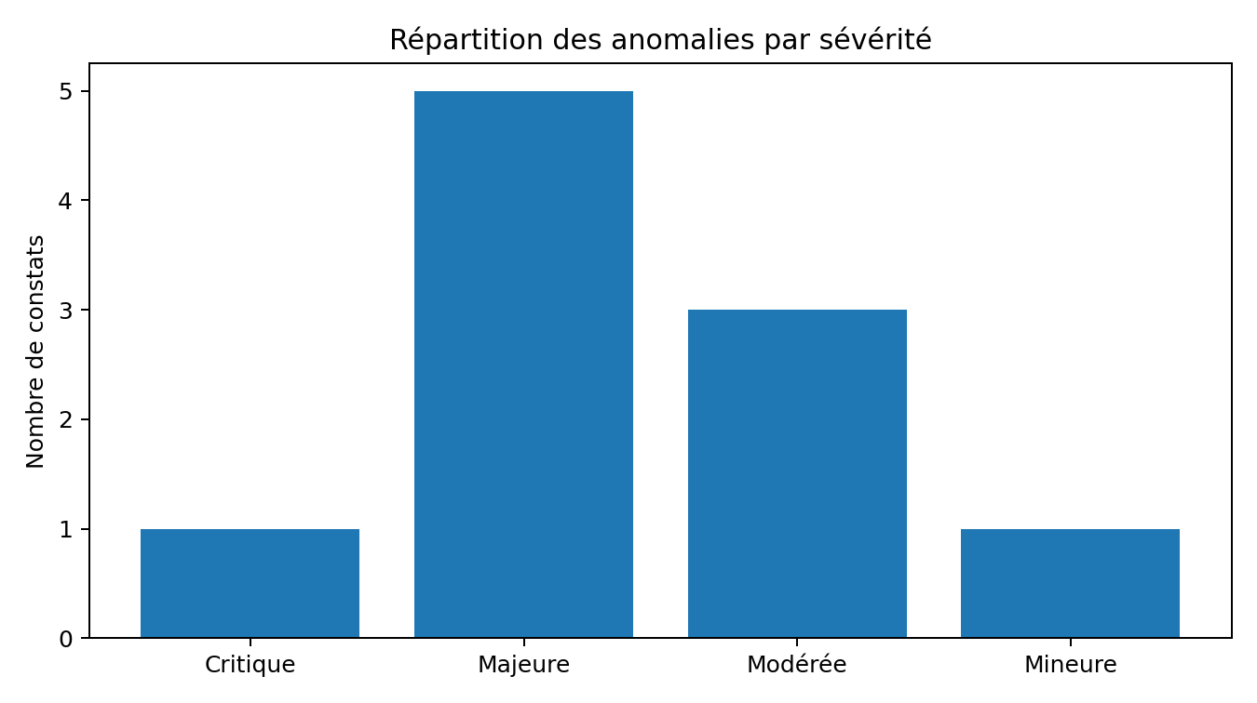
Figure 3. Sévérité des constats issus de l’audit.
Sévérité | Domaine | Constat | Action
CRITIQUE | Emballage ZIP et manifeste | Trois chemins accentués sont extraits sous des noms corrompus. Le vérificateur signale 3 fichiers absents et 3 fichiers non listés, bien que les données compressées passent le test d’intégrité. | Reconstruire l’archive avec des noms UTF-8 normalisés, puis régénérer le manifeste après la dernière écriture.
MAJEURE | Documents canoniques concurrents | Le dossier scientifique canonique décrit 39 transitions globales et 22 transitions matérielles détaillées, tandis que le document LE_POSSIBLE_A_UNE_HISTOIRE à la racine conserve 38 et 21. | Mettre à jour ce document depuis les résultats canoniques, ou le déplacer dans une archive historique clairement marquée.
MAJEURE | Références actives cassées | Plusieurs documents actifs pointent vers des chemins absents ou déplacés, notamment banc_synthetique/README.md, PROTOCOLE_INFORMATION_GENEALOGIQUE.md et un chemin erroné vers cloture_arbre.json. | Corriger les chemins et ajouter un test automatique des liens internes.
MAJEURE | Preuves de transition incomplètes | REFERENCES_TRANSITIONS.csv contient 39 transitions mais aucune référence primaire identifiable renseignée. Les quatre axes de preuve existent formellement, sans sources indépendantes par axe. | Associer à chaque transition quatre références ou statuts distincts: mécanisme, occurrence naturelle, transition historique, rôle causal.
MAJEURE | Conditions non opérationnelles | Les 69 conditions inventoriées ont des unités, plages et durées largement vides. Seulement 47 relations sur 111 portent un identifiant de condition. | Normaliser les conditions avec unité, domaine, durée, réservoir, source et identifiant stable.
MAJEURE | Mélange de niveaux ontologiques | Entités, classes de processus et événements historiques sont parfois forcés dans le même registre de transitions. | Séparer trois couches: registre des entités et architectures, registre des mécanismes, registre des événements historiques.
MODEREE | Dernier inventaire non intégré | L’archive contient une itération antérieure du criblage. Elle n’intègre pas le rapport de 66 familles, 47 liens candidats et 29 cas de preuve produit ensuite. | Choisir un générateur canonique unique et reconstruire les documents et annexes depuis celui-ci.
MODEREE | Sources URL génériques | La présence d’une URL sur chaque ligne ne garantit pas la pertinence de la preuve. Plusieurs phases, transformations et architectures biologiques renvoient vers des pages génériques. | Ajouter une colonne de rôle de la source et remplacer les pages générales par des références propres à l’entité ou au mécanisme.
MODEREE | Copies miroir | Vingt-sept groupes de doublons exacts ont été détectés. Ils sont cohérents aujourd’hui mais exposés à une dérive future. | Générer les annexes et copies à partir d’une seule source, puis tester leur parité.
MINEURE | Comptages historiques dispersés | Des documents de contrôle plus anciens conservent des nombres de tests différents du registre actuel. | Conserver un seul fichier de statut vivant et marquer les autres comme historiques.

Annexe B. Sources scientifiques ciblées
- Drobot et al. (2018). Compartmentalised RNA catalysis in membrane-free coacervate protocells. Nature Communications 9, 3643. https://www.nature.com/articles/s41467-018-06072-w
- Poudyal et al. (2019). Template-directed RNA polymerization and enhanced ribozyme catalysis inside membraneless compartments formed by coacervates. Nature Communications. https://www.nature.com/articles/s41467-019-08353-4
- Ianeselli et al. (2022). Non-equilibrium conditions inside rock pores drive fission, maintenance and selection of coacervate protocells. Nature Chemistry. https://www.nature.com/articles/s41557-021-00830-y
- Matsuda et al. (2020). Behavior control of membrane-less protein liquid condensates with metal ion-induced phase separation. Nature Communications. https://www.nature.com/articles/s41467-020-19391-8
- Martin et al. (2024). Determinants that enable disordered protein assembly into discrete condensed phases. Nature Chemistry. https://www.nature.com/articles/s41557-023-01423-7
- Sekine et al. (2018). Synthetic mammalian pattern formation driven by differential diffusivity of Nodal and Lefty. Nature Communications. https://www.nature.com/articles/s41467-018-07847-x
- Zadorin et al. (2017). Synthesis and materialization of a reaction-diffusion French flag pattern. Nature Chemistry. https://www.nature.com/articles/nchem.2770
- Booth et al. (2019). Artificial morphogen-mediated differentiation in synthetic protocells. Nature Communications. https://www.nature.com/articles/s41467-019-11316-4
- Barge et al. (2024). Osmotic energy conversion in serpentinite-hosted deep-sea hydrothermal vents. Nature Communications. https://www.nature.com/articles/s41467-024-52332-3
- Price et al. (2025). Fe2+ disproportionation within iron-rich alkaline vent analogues reveals proto-bioenergetic systems. Nature Communications. https://www.nature.com/articles/s41467-025-65716-w
- Reid et al. (2000). The role of microbes in accretion, lamination and early lithification of modern marine stromatolites. Nature. https://www.nature.com/articles/35023158
- Étude microbialites (2026). Integration of multiple metabolic pathways supports high rates of carbon precipitation in living microbialites. Nature Communications. https://www.nature.com/articles/s41467-025-66552-8
- Étude tapis microbiens (2025). Actively forming microbial mats provide insight into the development of microdigitate stromatolites. Scientific Reports. https://www.nature.com/articles/s41598-025-90175-0
- Geyer et al. (2019). Freezing a Flock: Motility-Induced Phase Separation in Polar Active Liquids. Physical Review X 9, 031043. https://doi.org/10.1103/PhysRevX.9.031043
- van der Linden et al. (2019). Interrupted Motility Induced Phase Separation in Aligning Active Colloids. Physical Review Letters 123, 098001. https://doi.org/10.1103/PhysRevLett.123.098001

